Вариант № 1
1. B 1 № 77346. Мобильный телефон стоил 3500 рублей. Через некоторое время цену на эту модель снизили до 2800 рублей. На сколько процентов была снижена цена?

2. B 2 № 27523. На рисунке жирными точками показано суточное количество осадков, выпадавших в Казани с 3 по 15 февраля 1909 года. По горизонтали указываются числа месяца, по вертикали — количество осадков, выпавших в соответствующий день, в миллиметрах. Для наглядности жирные точки на рисунке соединены линией. Определите по рисунку, сколько дней из данного периода не выпадало осадков.

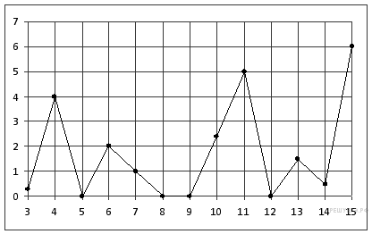
3. B 3 № 246381.
Вася загружает на свой компьютер из Интернета файл размером 30 Мб за 29 секунд. Петя загружает файл размером 28 Мб за 26 секунд, а Миша загружает файл размером 32 Мб за 29 секунд. Сколько секунд будет загружаться файл размером 496 Мб на компьютер с наибольшей скоростью загрузки?
4. B 4 № 58749. Прямая a проходит через точки с координатами (0; 2) и (2; 0). Прямая b проходит через точку с координатами (0; 4) и параллельна прямой a. Найдите абсциссу точки пересечения прямой b с осью Ox.
5. B 5 № 1007. Маша включает телевизор. Телевизор включается на случайном канале. В это время по трем каналам из тридцати показывают телевикторины. Найдите вероятность того, что Маша попадет на канал, где телевикторины не идут.
6. B 6 № 77373. Решите уравнение 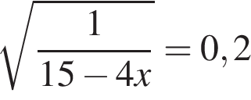.
7. B 7 № 29575. 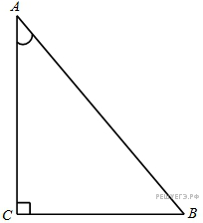В треугольнике угол равен 90°, 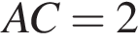, . Найдите .
8. B 10 № 26859. Найдите значение выражения 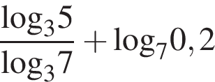.
9. B 11 № 54799.
Коэффициент полезного действия (КПД) некоторого двигателя определяется формулой 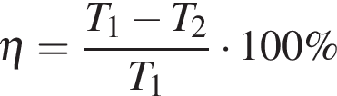, где — температура нагревателя (в градусах Кельвина), — температура холодильника (в градусах Кельвина). При какой минимальной температуре нагревателя КПД этого двигателя будет не меньше , если температура холодильника К? Ответ выразите в градусах Кельвина.
10. B 13 № 39257. Велосипедист выехал с постоянной скоростью из города А в город В, расстояние между которыми равно 154 км. На следующий день он отправился обратно со скоростью на 3 км/ч больше прежней. По дороге он сделал остановку на 3 часа. В результате он затратил на обратный путь столько же времени, сколько на путь из А в В. Найдите скорость велосипедиста на пути из А в В. Ответ дайте в км/ч.
11. B 14 № 245184. Найдите наибольшее значение функции 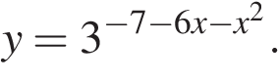

Вариант № 2
1. B 1 № 80181.
Пачка сливочного масла стоит 66 рублей. Пенсионерам магазин делает скидку 5%. Сколько рублей заплатит пенсионер за пачку масла?
2. B 2 № 26875. На рисунке жирными точками показана цена олова на момент закрытия биржевых торгов во все рабочие дни с 3 по 18 сентября 2007 года. По горизонтали указываются числа месяца, по вертикали — цена тонны олова в долларах США. Для наглядности жирные точки на рисунке соединены линией. Определите по рисунку, какого числа цена олова на момент закрытия торгов была наибольшей за данный период.

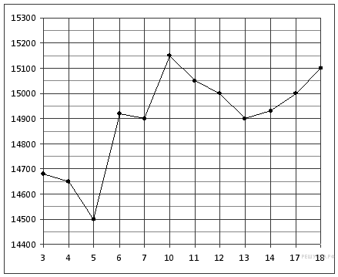

3. B 3 № 5551. Телефонная компания предоставляет на выбор три тарифных плана.

Тарифный план | Абонентская плата | Плата за 1 минуту разговора
Повременный | Нет | 0,3 руб.
Комбинированный | 180 руб. за 380 мин. в месяц | 0,2 руб. за 1 мин. сверх 380 мин. в месяц.
Безлимитный | 225 руб. в месяц

Абонент выбрал наиболее дешевый тарифный план, исходя из предположения, что общая длительность телефонных разговоров составляет 600 минут в месяц. Какую сумму он должен заплатить за месяц, если общая длительность разговоров в этом месяце действительно будет равна 600 минут? Ответ дайте в рублях.
4. B 4 № 244995. 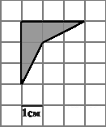Найдите площадь четырехугольника, изображенного на клетчатой бумаге с размером клетки 1 см 1 см (см. рис.). Ответ дайте в квадратных сантиметрах.

5. B 5 № 320184. Игральный кубик бросают дважды. Сколько элементарных исходов опыта благоприятствуют событию «А = сумма очков равна 5»?
6. B 6 № 26651. Найдите корень уравнения 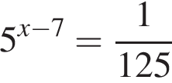.
7. B 7 № 27305. 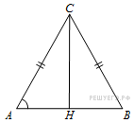В треугольнике , высота равна 7, . Найдите .
8. B 10 № 69155.
Найдите значение выражения 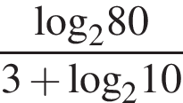.
9. B 11 № 41691.
Деталью некоторого прибора является вращающаяся катушка. Она состоит из трeх однородных соосных цилиндров: центрального массой кг и радиуса 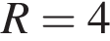 см, и двух боковых с массами 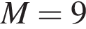 кг и с радиусами 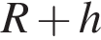. При этом момент инерции катушки относительно оси вращения, выражаемый в 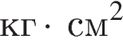, даeтся формулой 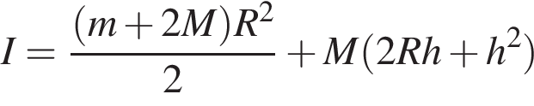. При каком максимальном значении момент инерции катушки не превышает предельного значения 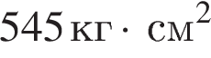? Ответ выразите в сантиметрах.
10. B 13 № 26593. Заказ на 156 деталей первый рабочий выполняет на 1 час быстрее, чем второй. Сколько деталей в час делает первый рабочий, если известно, что он за час делает на 1 деталь больше?
11. B 14 № 287503.
Найдите точку минимума функции 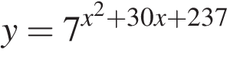.

Вариант № 3
1. B 1 № 504246. Установка двух счётчиков воды (холодной и горячей) стоит 2500 руб. До установки счётчиков Александр платил за воду (холодную и горячую) ежемесячно 1700 руб. После установки счётчиков оказалось, что в среднем за месяц он расходует воды на 1000 руб. при тех же тарифах на воду. За какое наименьшее количество месяцев при тех же тарифах на воду установка счётчиков окупится?
2. B 2 № 27529. На рисунке изображен график осадков в г. Калининграде с 4 по 10 февраля 1974 г. На оси абсцисс откладываются дни, на оси ординат — осадки в мм. Определите по рисунку, сколько дней из данного периода выпадало от 2 до 8 мм осадков.

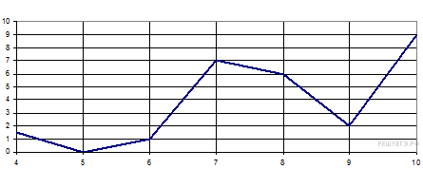

3. B 3 № 26683. 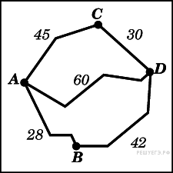Из пункта А в пункт D ведут три дороги. Через пунктВ едет грузовик со средней скоростью 35 км/ч, через пункт С едет автобус со средней скоростью 30 км/ч. Третья дорога — без промежуточных пунктов, и по ней движется легковой автомобиль со средней скоростью 40 км/ч. На рисунке показана схема дорог и расстояние между пунктами по дорогам, выраженное в километрах.
Все три автомобиля одновременно выехали из А. Какой автомобиль добрался до D позже других? В ответе укажите, сколько часов он находился в дороге.
4. B 4 № 27649. 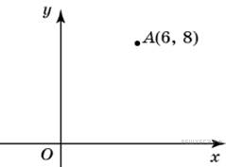Найдите расстояние от точки A с координатами (6; 8) до оси абсцисс.
5. B 5 № 1016. Максим с папой решил покататься на колесе обозрения. Всего на колесе 30 кабинок, из них 11 – синие, 7 – зеленые, остальные – оранжевые. Кабинки по очереди подходят к платформе для посадки. Найдите вероятность того, что Максим прокатится в оранжевой кабинке.
6. B 6 № 3185. Найдите корень уравнения .
7. B 7 № 27871. 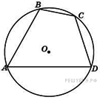Угол четырехугольника , вписанного в окружность, равен 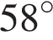. Найдите угол этого четырехугольника. Ответ дайте в градусах.
8. B 10 № 26749. Найдите значение выражения 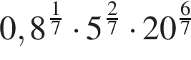.
9. B 11 № 41987.
По закону Ома для полной цепи сила тока, измеряемая в амперах, равна 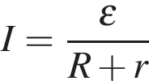, где — ЭДС источника (в вольтах), 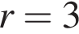 Ом — его внутреннее сопротивление, — сопротивление цепи (в омах). При каком наименьшем сопротивлении цепи сила тока будет составлять не более 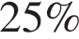 от силы тока короткого замыкания 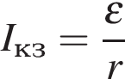? (Ответ выразите в омах.)
10. B 13 № 26597. Первая труба пропускает на 1 литр воды в минуту меньше, чем вторая. Сколько литров воды в минуту пропускает первая труба, если резервуар объемом 110 литров она заполняет на 1 минуту дольше, чем вторая труба?
11. B 14 № 287103. Найдите точку минимума функции 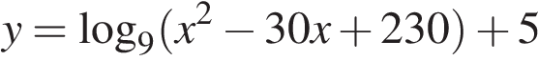.

Вариант № 4
1. B 1 № 77342. Пачка сливочного масла стоит 60 рублей. Пенсионерам магазин делает скидку 5%. Сколько рублей заплатит пенсионер за пачку масла?

2. B 2 № 27510.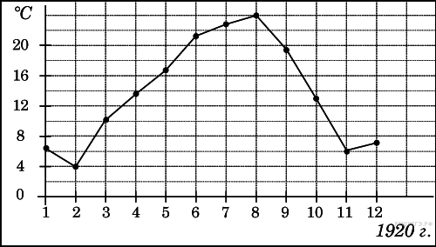
На рисунке жирными точками показана среднемесячная температура воздуха в Сочи за каждый месяц 1920 года. По горизонтали указываются месяцы, по вертикали — температура в градусах Цельсия. Для наглядности жирные точки соединены линией. Определите по рисунку наименьшую среднемесячную температуру в период с мая по декабрь 1920 года. Ответ дайте в градусах Цельсия.

3. B 3 № 505395. В трёх салонах сотовой связи один и тот же телефон продаётся в кредит на разных условиях. Условия даны в таблице.

Салон | Цена  телефона  (руб.) | Первоначальный  взнос  (в % от цены) | Срок  кредита  (мес.) | Сумма  ежемесячного  платежа (руб.)
Эпсилон | 15 400 | 25 | 12 | 1390
Дельта | 16 200 | 5 | 6 | 3240
Омикрон | 16 000 | 25 | 12 | 1350

Определите, в каком из салонов покупка обойдётся дешевле всего (с учётом переплаты). В ответе запишите эту сумму в рублях.
4. B 4 № 27596. Найдите площадь круга, длина окружности которого равна .
5. B 5 № 283477. В случайном эксперименте симметричную монету бросают трижды. Найдите вероятность того, что орел выпадет все три раза.
6. B 6 № 3185. Найдите корень уравнения .
7. B 7 № 27899. 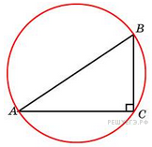В треугольнике 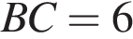, угол равен 90°. Радиус описанной окружности этого треугольника равен 5. Найдите .
8. B 10 № 69485.
Найдите значение выражения 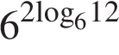.
9. B 11 № 41493. Зависимость температуры (в градусах Кельвина) от времени для нагревательного элемента некоторого прибора была получена экспериментально и на исследуемом интервале температур определяется выражением 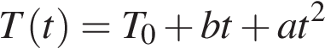, где t — время в минутах, К, 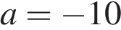 К/мин, 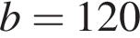 К/мин. Известно, что при температуре нагревателя свыше 1600 К прибор может испортиться, поэтому его нужно отключать. Определите, через какое наибольшее время после начала работы нужно отключать прибор. Ответ выразите в минутах.
10. B 13 № 99605. Первую треть трассы автомобиль ехал со скоростью 60 км/ч, вторую треть – со скоростью 120 км/ч, а последнюю – со скоростью 110 км/ч. Найдите среднюю скорость автомобиля на протяжении всего пути. Ответ дайте в км/ч.
11. B 14 № 505151. Найдите точку максимума функции 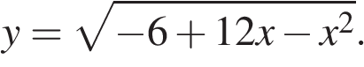

Вариант № 5
1. B 1 № 26621. Магазин закупает цветочные горшки по оптовой цене 120 рублей за штуку и продает с наценкой 20%. Какое наибольшее число таких горшков можно купить в этом магазине на 1000 рублей?

2. B 2 № 27518. На диаграмме показана среднемесячная температура воздуха в Екатеринбурге (Свердловске) за каждый месяц 1973 года. По горизонтали указываются месяцы, по вертикали — температура в градусах Цельсия. Определите по диаграмме наибольшую среднемесячную температуру во второй половине 1973 года. Ответ дайте в градусах Цельсия.

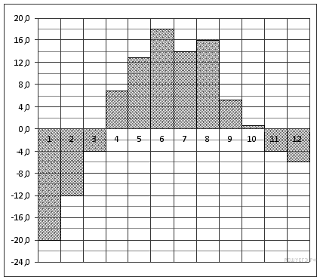
3. B 3 № 41085.
Строительная фирма планирует купить 70 м³ пеноблоков у одного из трех поставщиков. Цены и условия доставки приведены в таблице. Сколько рублей будет стоить самая дешевая покупка с доставкой?

Поставщик | Цена пеноблоков  (руб. за 1 м³) | Стоимость доставки  (руб.) | Дополнительные условия доставки
А | 2700 | 9900
Б | 2900 | 7900 | При заказе товара на сумму свыше  150000 рублей доставка бесплатно.
В | 2800 | 7900 | При заказе товара на сумму свыше  200000 рублей доставка бесплатно.

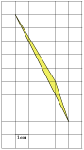
4. B 4 № 248697. Найдите площадь треугольника, изображенного на клетчатой бумаге с размером клетки 1 см × 1 см (см. рис.). Ответ дайте в квадратных сантиметрах.

5. B 5 № 320189. В некотором городе из 5000 появившихся на свет младенцев 2512 мальчиков. Найдите частоту рождения девочек в этом городе. Результат округлите до тысячных.
6. B 6 № 26665. Найдите корень уравнения: 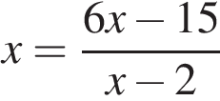. Если уравнение имеет более одного корня, в ответе укажите больший из них.
7. B 7 № 27363. 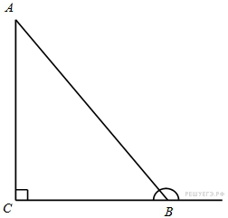В треугольнике угол равен 90°, 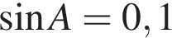. Найдите косинус внешнего угла при вершине .
8. B 10 № 77418. Вычислите значение выражения: 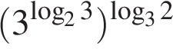.
9. B 11 № 27970. Для получения на экране увеличенного изображения лампочки в лаборатории используется собирающая линза с главным фокусным расстоянием 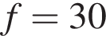 см. Расстояние от линзы до лампочки может изменяться в пределах от 30 до 50 см, а расстояние 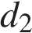 от линзы до экрана – в пределах от 150 до 180 см. Изображение на экране будет четким, если выполнено соотношение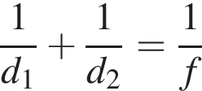. Укажите, на каком наименьшем расстоянии от линзы можно поместить лампочку, чтобы еe изображение на экране было чeтким. Ответ выразите в сантиметрах.
10. B 13 № 506102. Весной катер идёт против течения реки в 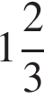 раза медленнее, чем по течению. Летом течение становится на 1 км/ч медленнее. Поэтому летом катер идёт против течения в 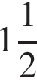 раза медленнее, чем по течению. Найдите скорость течения весной (в км/ч).
11. B 14 № 287303.
Найдите наибольшее значение функции 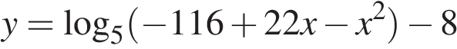.
Вариант № 6
1. B 1 № 26643. Налог на доходы составляет 13% от заработной платы. Заработная плата Ивана Кузьмича равна 12 500 рублей. Сколько рублей он получит после вычета налога на доходы?

2. B 2 № 263977.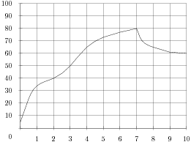
На графике показан процесс разогрева двигателя легкового автомобиля. На оси абсцисс откладывается время в минутах, прошедшее от запуска двигателя, на оси ординат — температура двигателя в градусах Цельсия. Определите по графику, до скольки градусов Цельсия двигатель нагрелся за первые 7 минут.
3. B 3 № 26679. Строительной фирме нужно приобрести 40 кубометров строительного бруса у одного из трех поставщиков. Какова наименьшая стоимость такой покупки с доставкой (в рублях)? Цены и условия доставки приведены в таблице.

Поставщик | Цена бруса  (руб. за 1 м³) | Стоимость доставки | Дополнительные условия
A | 4200 | 10200
Б | 4800 | 8200 | При заказе на сумму больше 150 000 руб.  доставка бесплатно
В | 4300 | 8200 | При заказе на сумму больше 200 000 руб.  доставка бесплатно
4. B 4 № 5255.
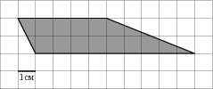На клетчатой бумаге с клетками размером 1 см 1 см изображена трапеция (см. рисунок). Найдите ее площадь в квадратных сантиметрах.
5. B 5 № 286119.
Конкурс исполнителей проводится в 5 дней. Всего заявлено 80 выступлений — по одному от каждой страны. В первый день 16 выступлений, остальные распределены поровну между оставшимися днями. Порядок выступлений определяется жеребьёвкой. Какова вероятность, что выступление представителя России состоится в третий день конкурса?
6. B 6 № 13687.
Найдите корень уравнения: 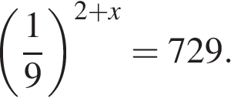
7. B 7 № 27445. 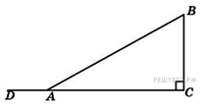В треугольнике угол равен 90°, угол равен . Найдите синус угла .
8. B 10 № 26827. Найдите значение выражения 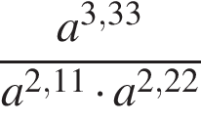 при 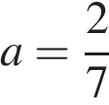.
9. B 11 № 41313.
Зависимость объeма спроса (единиц в месяц) на продукцию предприятия-монополиста от цены (тыс. руб.) задаeтся формулой 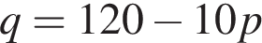. Выручка предприятия за месяц (в тыс. руб.) вычисляется по формуле 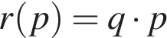. Определите наибольшую цену , при которой месячная выручка 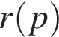 составит не менее 350 тыс. руб. Ответ приведите в тыс. руб.
10. B 13 № 39507. От пристани А к пристани В отправился с постоянной скоростью первый теплоход, а через 8 часов после этого следом за ним со скоростью, на 8 км/ч большей, отправился второй. Расстояние между пристанями равно 209 км. Найдите скорость первого теплохода, если в пункт В оба теплохода прибыли одновременно. Ответ дайте в км/ч.
11. B 14 № 286903. Найдите наибольшее значение функции 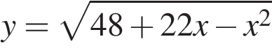.

Вариант № 7
1. B 1 № 26632. Таксист за месяц проехал 6000 км. Стоимость 1 литра бензина — 20 рублей. Средний расход бензина на 100 км составляет 9 литров. Сколько рублей потратил таксист на бензин за этот месяц?

2. B 2 № 28763. На диаграмме показано количество посетителей сайта РИА Новости во все дни с 10 по 29 ноября 2009 года. По горизонтали указываются дни месяца, по вертикали — количество посетителей сайта за данный день. Определите по диаграмме, сколько раз количество посетителей сайта РИА Новости принимало наибольшее значение.

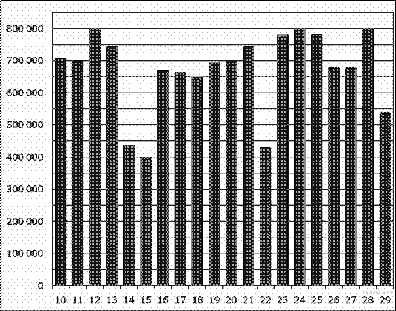
3. B 3 № 505374. В трёх салонах сотовой связи один и тот же телефон продаётся в кредит на разных условиях. Условия даны в таблице.

Салон | Цена  телефона  (руб.) | Первоначальный  взнос  (в % от цены) | Срок  кредита  (мес.) | Сумма  ежемесячного  платежа (руб.)
Эпсилон | 11 100 | 20 | 12 | 870
Дельта | 12 500 | 15 | 6 | 1820
Омикрон | 12 700 | 25 | 6 | 1620

Определите, в каком из салонов покупка обойдётся дешевле всего (с учётом переплаты). В ответе запишите эту сумму в рублях.
4. B 4 № 244991. 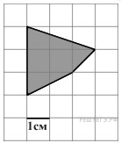Найдите площадь четырехугольника, изображенного на клетчатой бумаге с размером клетки 1 см 1 см (см. рис.). Ответ дайте в квадратных сантиметрах.

5. B 5 № 286381.
В сборнике билетов по истории всего 20 билетов, в 12 из них встречается вопрос о смутном времени. Найдите вероятность того, что в случайно выбранном на экзамене билете школьнику не достанется вопроса о смутном времени.
6. B 6 № 77368. Решите уравнение 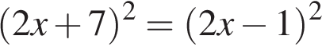.
7. B 7 № 27843. Основания трапеции равны 3 и 2. Найдите отрезок, соединяющий середины диагоналей трапеции.
8. B 10 № 26811. Найдите значение выражения 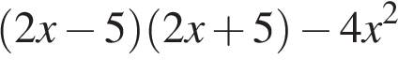.
9. B 11 № 27953. При температуре рельс имеет длину м. При возрастании температуры происходит тепловое расширение рельса, и его длина, выраженная в метрах, меняется по закону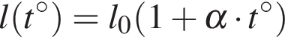, где 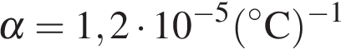 — коэффициент теплового расширения, — температура (в градусах Цельсия). При какой температуре рельс удлинится на 3 мм? Ответ выразите в градусах Цельсия.
10. B 13 № 107387. В 2008 году в городском квартале проживало 40 000 человек. В 2009 году, в результате строительства новых домов, число жителей выросло на 3%, а в 2010 году — на 9% по сравнению с 2009 годом. Сколько человек стало проживать в квартале в 2010 году?
11. B 14 № 287203.
Найдите наименьшее значение функции 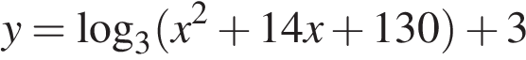.

Вариант № 8
1. B 1 № 282957. На автозаправке клиент отдал кассиру 1000 рублей и залил в бак 22 литра бензина по цене 33 руб. 20 коп. за литр. Сколько рублей сдачи он должен получить у кассира?
2. B 2 № 5373.
На рисунке показано изменение температуры воздуха на протяжении трех суток. По горизонтали указывается дата и время суток, по вертикали — значение температуры в градусах Цельсия. Определите по рисунку наименьшую температуру воздуха 7 августа. Ответ дайте в градусах Цельсия.

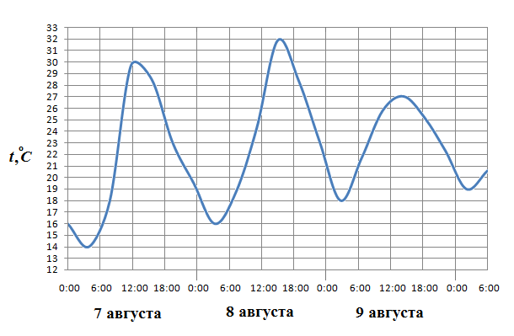
3. B 3 № 26685. В таблице даны тарифы на услуги трех фирм такси. Предполагается поездка длительностью 70 минут. Нужно выбрать фирму, в которой заказ будет стоить дешевле всего. Сколько рублей будет стоить этот заказ?

Фирма такси | Подача машины | Продолжительность и стоимость  минимальной поездки * | Стоимость 1 минуты  сверх продолжительности  минимальной поездки
А | 350 руб. | Нет | 13 руб.
Б | Бесплатно | 20 мин. — 300 руб. | 19 руб.
В | 180 руб. | 10 мин. — 150 руб. | 15 руб.

*Если поездка продолжается меньше указанного времени, она оплачивается по стоимости минимальной поездки.
4. B 4 № 27603. Найдите периметр прямоугольника, если его площадь равна 18, а отношение соседних сторон равно 1:2.
5. B 5 № 321399. На олимпиаде по русскому языку участников рассаживают по трём аудиториям. В первых двух по 120 человек, оставшихся проводят в запасную аудиторию в другом корпусе. При подсчёте выяснилось, что всего было 400 участников. Найдите вероятность того, что случайно выбранный участник писал олимпиаду в запасной аудитории.

6. B 6 № 100787. Решите уравнение 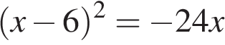. (Повторяется с №77369)
7. B 7 № 51343. Дуга окружности AC, не содержащая точки B, составляет 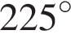. А дуга окружности BC, не содержащая точки A, составляет 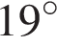. Найдите вписанный угол ACB. Ответ дайте в градусах.
8. B 10 № 26883. Найдите значение выражения 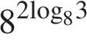.
9. B 11 № 41471.
Камнеметательная машина выстреливает камни под некоторым острым углом к горизонту. Траектория полeта камня описывается формулой 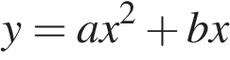, где 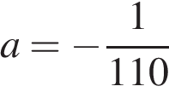 м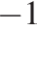, 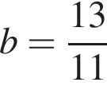 — постоянные параметры, (м) — смещение камня по горизонтали, (м) — высота камня над землeй. На каком наибольшем расстоянии (в метрах) от крепостной стены высотой 19 м нужно расположить машину, чтобы камни пролетали над стеной на высоте не менее 1 метра?
10. B 13 № 99597. Первый велосипедист выехал из поселка по шоссе со скоростью 15 км/ч. Через час после него со скоростью 10 км/ч из того же поселка в том же направлении выехал второй велосипедист, а еще через час после этого – третий. Найдите скорость третьего велосипедиста, если сначала он догнал второго, а через 2 часа 20 минут после этого догнал первого. Ответ дайте в км/ч.
11. B 14 № 287703.
Найдите наибольшее значение функции 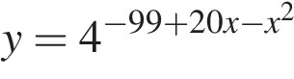.

Вариант № 9
1. B 1 № 26633. Клиент взял в банке кредит 12 000 рублей на год под 16%. Он должен погашать кредит, внося в банк ежемесячно одинаковую сумму денег, с тем чтобы через год выплатить всю сумму, взятую в кредит, вместе с процентами. Сколько рублей он должен вносить в банк ежемесячно?

2. B 2 № 77255.
На диаграмме показано количество посетителей сайта РИА Новости в течение каждого часа 8 декабря 2009 года. По горизонтали указывается номер часа, по вертикали — количество посетителей сайта за данный час. Определите по диаграмме, каким было наибольшее количество посетителей в час с 1:00 до 7:00 в данный день на сайте РИАН.
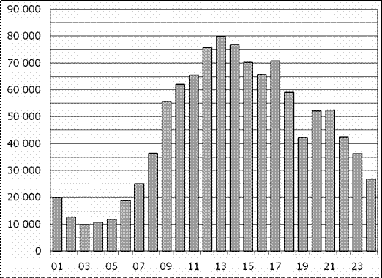
3. B 3 № 77363. Вася загружает на свой компьютер из Интернета файл размером 30 Мб за 28 секунд. Петя загружает файл размером 28 Мб за 24 секунды, а Миша загружает файл размером 38 Мб за 32 секунды. Сколько секунд будет загружаться файл размером 665 Мб на компьютер с наибольшей скоростью загрузки?
4. B 4 № 27453. 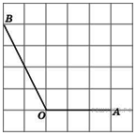Найдите тангенс угла .
5. B 5 № 285927. В сборнике билетов по математике всего 25 билетов, в 10 из них встречается вопрос по неравенствам. Найдите вероятность того, что в случайно выбранном на экзамене билете школьнику не достанется вопроса по неравенствам.
6. B 6 № 103019.

Решите уравнение 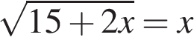. Если уравнение имеет более одного корня, в ответе запишите больший из корней.
7. B 7 № 282851. В ромбе ABCD угол ABC равен 122°. Найдите угол ACD. Ответ дайте в градусах.
8. B 10 № 66653.
Найдите значение выражения 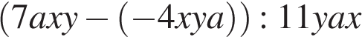.
9. B 11 № 41955.
Перед отправкой тепловоз издал гудок с частотой Гц. Чуть позже издал гудок подъезжающий к платформе тепловоз. Из-за эффекта Доплера частота второго гудка больше первого: она зависит от скорости тепловоза по закону 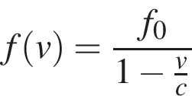 (Гц), где — скорость звука в звука (в м/с). Человек, стоящий на платформе, различает сигналы по тону, если они отличаются не менее, чем на 7 Гц. Определите, с какой минимальной скоростью приближался к платформе тепловоз, если человек смог различить сигналы, а 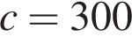 м/с. Ответ выразите в м/с.
10. B 13 № 39633. Заказ на 272 детали первый рабочий выполняет на 1 час быстрее, чем второй. Сколько деталей в час делает второй рабочий, если известно, что первый за час делает на 1 деталь больше?
11. B 14 № 287103. Найдите точку минимума функции .

Вариант № 10
1. B 1 № 26618. Флакон шампуня стоит 160 рублей. Какое наибольшее число флаконов можно купить на 1000 рублей во время распродажи, когда скидка составляет 25% ?
2. B 2 № 263799.
На рисунке жирными точками показана цена золота, установленная Центробанком РФ во все рабочие дни в октябре 2009 года. По горизонтали указываются числа месяца, по вертикали — цена золота в рублях за грамм. Для наглядности жирные точки на рисунке соединены линией. Определите по рисунку, сколько дней из данного периода цена золота была между 970 и 980 рублями за грамм.
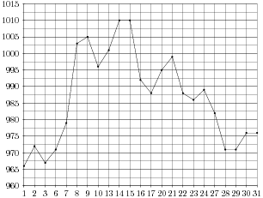
3. B 3 № 26683. Из пункта А в пункт D ведут три дороги. Через пунктВ едет грузовик со средней скоростью 35 км/ч, через пункт С едет автобус со средней скоростью 30 км/ч. Третья дорога — без промежуточных пунктов, и по ней движется легковой автомобиль со средней скоростью 40 км/ч. На рисунке показана схема дорог и расстояние между пунктами по дорогам, выраженное в километрах.
Все три автомобиля одновременно выехали из А. Какой автомобиль добрался до D позже других? В ответе укажите, сколько часов он находился в дороге.
4. B 4 № 322727. На клетчатой бумаге нарисовано два круга. Площадь внутреннего круга равна 2. Найдите площадь заштрихованной фигуры.

5. B 5 № 504533. Из множества натуральных чисел от 25 до 39 наудачу выбирают одно число. Какова вероятность того, что оно делится на 5?
6. B 6 № 505398. Найдите корень уравнения 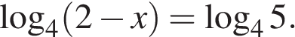
7. B 7 № 27237. В треугольнике угол равен 90°, , 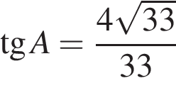. Найдите .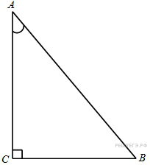
8. B 10 № 92055.
Найдите значение выражения 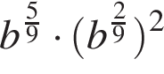 при 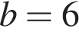.
9. B 11 № 42739.
Автомобиль, масса которого равна кг, начинает двигаться с ускорением, которое в течение секунд остаeтся неизменным, и проходит за это время путь 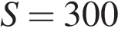 метров. Значение силы (в ньютонах), приложенной в это время к автомобилю, равно 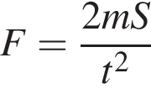. Определите наибольшее время после начала движения автомобиля, за которое он пройдeт указанный путь, если известно, что сила , приложенная к автомобилю, не меньше 1440 Н. Ответ выразите в секундах.
10. B 13 № 505447. Имеется два раствора. Первый содержит 10% соли, второй — 30% соли. Из этих двух растворов получили третий раствор массой 200 кг, содержащий 25% соли. На сколько килограммов масса первого раствора меньше массы второго?
11. B 14 № 245175. Найдите наименьшее значение функции 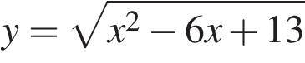.

Вариант № 11
1. B 1 № 77343. Тетрадь стоит 24 рубля. Сколько рублей заплатит покупатель за 60 тетрадей, если при покупке больше 50 тетрадей магазин делает скидку 10% от стоимости всей покупки?

2. B 2 № 263597.

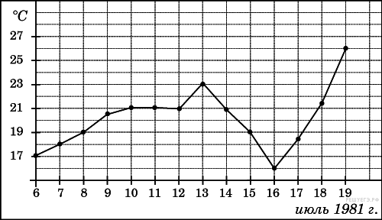На рисунке жирными точками показана среднесуточная температура воздуха в Бресте каждый день с 6 по 19 июля 1981 года. По горизонтали указываются числа месяца, по вертикали — температура в градусах Цельсия. Для наглядности жирные точки соединены линией. Определите по рисунку, какая была температура 15 июля. Ответ дайте в градусах Цельсия.

3. B 3 № 18759.
Для того, чтобы связать свитер, хозяйке нужно 600 граммов шерсти красного цвета. Можно купить красную пряжу по цене 80 рублей за 100 г, а можно купить неокрашенную пряжу по цене 50 рублей за 100 г и окрасить ее. Один пакетик краски стоит 20 рублей и рассчитан на окраску 300 г пряжи. Какой вариант покупки дешевле? В ответ напишите, сколько рублей будет стоить эта покупка.
4. B 4 № 505459. 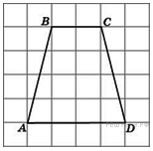На клетчатой бумаге изображена трапеция. Найти длину средней линии этой трапеции (в сантиметрах).
5. B 5 № 1012. В фирме такси в данный момент свободно 16 машин: 4 черных, 3 синих и 9 белых. По вызову выехала одна из машин, случайно оказавшаяся ближе всего к заказчице. Найдите вероятность того, что к ней приедет черное такси.
6. B 6 № 104691.

Решите уравнение 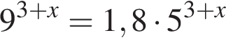.
7. B 7 № 27400. 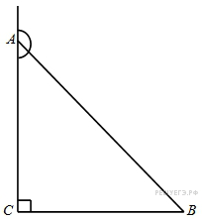В треугольнике угол равен 90°, тангенс внешнего угла при вершине равен -0,1. Найдите .
8. B 10 № 96369.
Найдите значение выражения 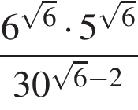.
9. B 11 № 41691.
Деталью некоторого прибора является вращающаяся катушка. Она состоит из трeх однородных соосных цилиндров: центрального массой кг и радиуса см, и двух боковых с массами кг и с радиусами . При этом момент инерции катушки относительно оси вращения, выражаемый в , даeтся формулой . При каком максимальном значении момент инерции катушки не превышает предельного значения ? Ответ выразите в сантиметрах.
10. B 13 № 99591. Расстояние между городами и равно 470 км. Из города в город выехал первый автомобиль, а через 3 часа после этого навстречу ему из города выехал со скоростью 60 км/ч второй автомобиль. Найдите скорость первого автомобиля, если автомобили встретились на расстоянии 350 км от города . Ответ дайте в км/ч.
11. B 14 № 245179. Найдите наименьшее значение функции 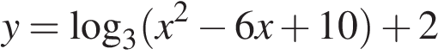.

Вариант № 12
1. Студент получил свой первый гонорар в размере 800 рублей за выполненный перевод. Он решил на все полученные деньги купить букет роз для своей учительницы английского языка. Какое наибольшее количество роз сможет купить студент, если удержанный у него налог на доходы составляет 13% гонорара, розы стоят 100 рублей за штуку и букет должен состоять из нечетного числа цветов?
2. B 2 № 26876. На рисунке жирными точками показано суточное количество осадков, выпадавших в Томске с 8 по 24 января 2005 года. По горизонтали указываются числа месяца, по вертикали — количество осадков, выпавших в соответствующий день, в миллиметрах. Для наглядности жирные точки на рисунке соединены линией. Определите по рисунку, какое наибольшее количество осадков выпадало в период с 13 по 20 января. Ответ дайте в миллиметрах.

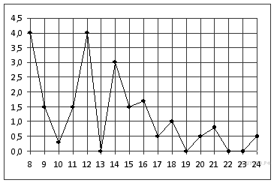

3. B 3 № 18759.
Для того, чтобы связать свитер, хозяйке нужно 600 граммов шерсти красного цвета. Можно купить красную пряжу по цене 80 рублей за 100 г, а можно купить неокрашенную пряжу по цене 50 рублей за 100 г и окрасить ее. Один пакетик краски стоит 20 рублей и рассчитан на окраску 300 г пряжи. Какой вариант покупки дешевле? В ответ напишите, сколько рублей будет стоить эта покупка.
4. B 4 № 27705. Найдите площадь трапеции, вершины которой имеют координаты (2; 2), (8; 4), (8; 8), (2; 10).
5. B 5 № 320851. На клавиатуре телефона 10 цифр, от 0 до 9. Какова вероятность того, что случайно нажатая цифра будет больше 2, но меньше 7?

6. B 6 № 26655. Найдите корень уравнения 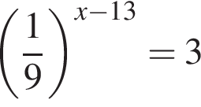.
7. B 7 № 30465.
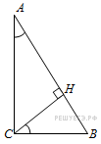В треугольнике ABC угол C равен 90°, 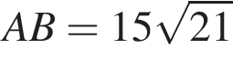, . Найдите высотуCH.

8. B 10 № 87483.
Найдите значение выражения 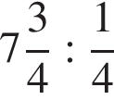.
9. B 11 № 27972. По закону Ома для полной цепи сила тока, измеряемая в амперах, равна , где – ЭДС источника (в вольтах), 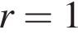 Ом – его внутреннее сопротивление, – сопротивление цепи (в Омах). При каком наименьшем сопротивлении цепи сила тока будет составлять не более от силы тока короткого замыкания ? (Ответ выразите в Омах.)
10. B 13 № 112517. Из городов A и B, расстояние между которыми равно 300 км, навстречу друг другу одновременно выехали два автомобиля и встретились через 2 часа на расстоянии 180 км от города B. Найдите скорость автомобиля, выехавшего из города A. Ответ дайте в км/ч.
11. B 14 № 245183. Найдите наименьшее значение функции 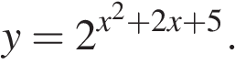

Вариант № 13
1. B 1 № 77344. Призерами городской олимпиады по математике стало 48 учеников, что составило 12% от числа участников. Сколько человек участвовало в олимпиаде?

2. B 2 № 27516. На диаграмме показана среднемесячная температура воздуха в Санкт-Петербурге за каждый месяц 1999 года. По горизонтали указываются месяцы, по вертикали — температура в градусах Цельсия. Определите по диаграмме наименьшую среднемесячную температуру во второй половине 1999 года. Ответ дайте в градусах Цельсия.

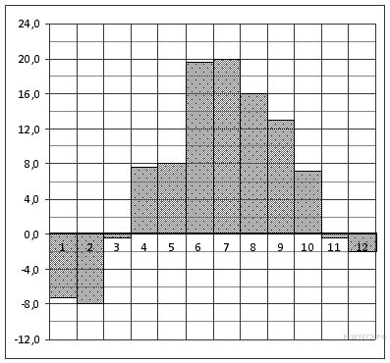
3. B 3 № 5453.
Семья из трех человек едет из Москвы в Чебоксары. Можно ехать поездом, а можно — на своей машине. Билет на поезд на одного человека стоит 930 рублей. Автомобиль расходует 11 литров бензина на 100 километров пути, расстояние по шоссе равно 700 км, а цена бензина равна 18,5 рублей за литр. Сколько рублей придется заплатить за наиболее дешевую поездку на троих?
4. B 4 № 48913. 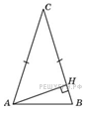В треугольнике ABC , высота AH равна 42. Найдите угол C. Ответ дайте в градусах.
5. B 5 № 315953.

В случайном эксперименте симметричную монету бросают четырежды. Найдите вероятность того, что решка выпадет ровно два раза.

6. B 6 № 27466. Найдите корень уравнения 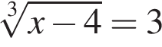.
7. B 7 № 245385. Найдите центральный угол , если он на 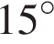 больше вписанного угла , опирающегося на ту же дугу. Ответ дайте в градусах.

8. B 10 № 77393. Найдите значение выражения 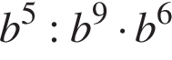 при 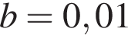.
9. B 11 № 43097.
Водолазный колокол, содержащий в начальный момент времени 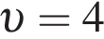 моля воздуха объeмом л, медленно опускают на дно водоeма. При этом происходит изотермическое сжатие воздуха до конечного объeма 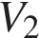. Работа, совершаемая водой при сжатии воздуха, определяется выражением 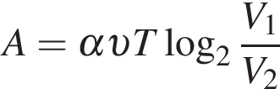 (Дж), где 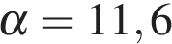 постоянная, а К — температура воздуха. Какой объeм (в литрах) станет занимать воздух, если при сжатии газа была совершена работа в 27 840 Дж?
10. B 13 № 26600. Первая труба пропускает на 5 литров воды в минуту меньше, чем вторая. Сколько литров воды в минуту пропускает вторая труба, если резервуар объемом 375 литров она заполняет на 10 минут быстрее, чем первая труба заполняет резервуар объемом 500 литров?
11. B 14 № 245181. Найдите точку максимума функции 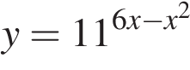.

Вариант № 14
1. B 1 № 26643. Налог на доходы составляет 13% от заработной платы. Заработная плата Ивана Кузьмича равна 12 500 рублей. Сколько рублей он получит после вычета налога на доходы?

2. B 2 № 263995.

На графике показан процесс разогрева двигателя легкового автомобиля. На оси абсцисс откладывается время в минутах, прошедшее от запуска двигателя, на оси ординат — температура двигателя в градусах Цельсия.
Определите по графику, на сколько градусов нагреется двигатель со второй по восьмую минуту разогрева.

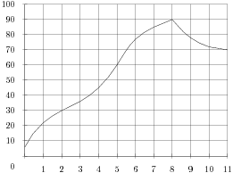
3. B 3 № 319857. Рейтинговое агентство определяет рейтинг соотношения «цена-качество» микроволновых печей. Рейтинг вычисляется на основе средней цены и оценок функциональности , качества и дизайна . Каждый отдельный показатель оценивается экспертами по 5-балльной шкале целыми числами от 0 до 4. Итоговый рейтинг вычисляется по формуле

В таблице даны оценки каждого показателя для нескольких моделей печей. Определите, какая модель имеет наивысший рейтинг. В ответ запишите значение этого рейтинга.

Модель  печи | Средняя  цена | Функциональность | Качество | Дизайн
А | 2500 | 2 | 2 | 4
Б | 3500 | 2 | 4 | 3
В | 5400 | 4 | 1 | 3
Г | 4900 | 3 | 1 | 4
4. B 4 № 245003. 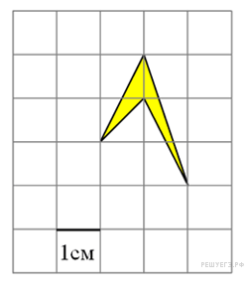Найдите площадь четырехугольника, изображенного на клетчатой бумаге с размером клетки 1 см 1 см (см. рис.). Ответ дайте в квадратных сантиметрах.

5. B 5 № 321035.

Перед началом футбольного матча судья бросает монетку, чтобы определить, какая из команд начнёт игру с мячом. Команда «Сапфир» играет три матча с разными командами. Найдите вероятность того, что в этих играх «Сапфир» выиграет жребий ровно два раза.

6. B 6 № 13375. Найдите корень уравнения: 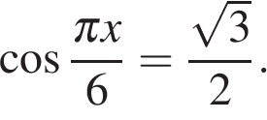 В ответе запишите наибольший отрицательный корень.
7. B 7 № 27220. В треугольнике угол равен 90°, . Найдите .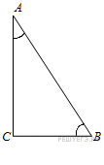
8. B 10 № 77393. Найдите значение выражения при .
9. B 11 № 42831. В ходе распада радиоактивного изотопа, его масса уменьшается по закону 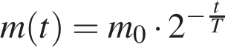, где — начальная масса изотопа, t (мин) — прошедшее от начального момента время, T — период полураспада в минутах. В лаборатории получили вещество, содержащее в начальный момент времени мг изотопа Z, период полураспада которого мин. В течение скольких минут масса изотопа будет не меньше 17 мг?
10. B 13 № 6005. Катер в 11:00 вышел из пункта А в пункт В, расположенный в 30 км от А. Пробыв в пункте В 2 часа 40 минут, катер отправился назад и вернулся в пункт А в 19:00. Определите (в км/час) скорость течения реки, если известно, что собственная скорость катера равна 12 км/ч.

11. B 14 № 287703.
Найдите наибольшее значение функции .

Вариант № 15
1. B 1 № 323516. На бензоколонке один литр бензина стоит 32 руб. 60 коп. Водитель залил в бак 30 литров бензина и купил бутылку воды за 48 рублей. Сколько рублей сдачи он получит с 1500 рублей?
2. B 2 № 263865. 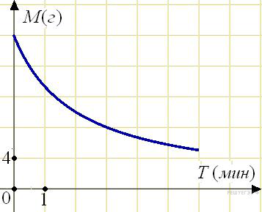В ходе химической реакции количество исходного вещества (реагента), которое еще не вступило в реакцию, со временем постепенно уменьшается. На рисунке эта зависимость представлена графиком. На оси абсцисс откладывается время в минутах, прошедшее с момента начала реакции, на оси ординат – масса оставшегося реагента, который еще не вступил в реакцию (в граммах). Определите по графику, сколько граммов реагента вступило в реакцию за три минуты?

3. B 3 № 41085.
Строительная фирма планирует купить 70 м³ пеноблоков у одного из трех поставщиков. Цены и условия доставки приведены в таблице. Сколько рублей будет стоить самая дешевая покупка с доставкой?

Поставщик | Цена пеноблоков  (руб. за 1 м³) | Стоимость доставки  (руб.) | Дополнительные условия доставки
А | 2700 | 9900
Б | 2900 | 7900 | При заказе товара на сумму свыше  150000 рублей доставка бесплатно.
В | 2800 | 7900 | При заказе товара на сумму свыше  200000 рублей доставка бесплатно.
4. B 4 № 27811. 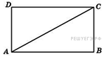Найдите диагональ прямоугольника, две стороны которого равны и .
5. B 5 № 1015. В фирме такси в данный момент свободно 20 машин: 3 белых, 11 синих и 6 серых. По вызову выехала одна из машин, случайно оказавшаяся ближе всего к заказчице. Найдите вероятность того, что к ней приедет белое такси.
6. B 6 № 13687.
Найдите корень уравнения:
7. B 7 № 27917. 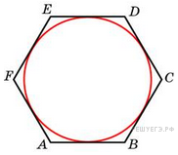Найдите радиус окружности, вписанной в правильный шестиугольник со стороной 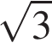.
8. B 10 № 92555.
Найдите значение выражения 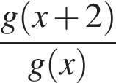, если 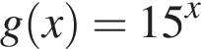.
9. B 11 № 42519. При движении ракеты еe видимая для неподвижного наблюдателя длина, измеряемая в метрах, сокращается по закону 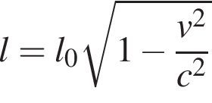, где м — длина покоящейся ракеты, 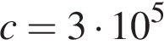 км/с — скорость света, а — скорость ракеты (в км/с). Какова должна быть минимальная скорость ракеты, чтобы еe наблюдаемая длина стала не более 68 м? Ответ выразите в км/с.
10. B 13 № 26581. Велосипедист выехал с постоянной скоростью из города A в город B, расстояние между которыми равно 70 км. На следующий день он отправился обратно в A со скоростью на 3 км/ч больше прежней. По дороге он сделал остановку на 3 часа. В результате велосипедист затратил на обратный путь столько же времени, сколько на путь из A в B. Найдите скорость велосипедиста на пути из B в A. Ответ дайте в км/ч.
11. B 14 № 245174. Найдите точку минимума функции 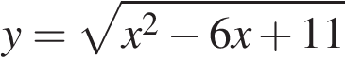.

Вариант № 16
1. B 1 № 78793.

1 киловатт-час электроэнергии стоит 1 рубль 90 копеек. Счетчик электроэнергии 1 июня показывал 14700 киловатт-часов, а 1 июля показывал 14892 киловатт-часа. Сколько рублей нужно заплатить за электроэнергию за июнь?
2. B 2 № 263783.
На рисунке жирными точками показана цена серебра, установленная Центробанком РФ во все рабочие дни в октябре 2009 года. По горизонтали указываются числа месяца, по вертикали — цена серебра в рублях за грамм. Для наглядности жирные точки на рисунке соединены линией. Определите по рисунку, какого числа цена серебра была максимальной за данный период.
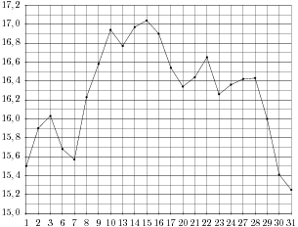
3. B 3 № 77359. В магазине одежды объявлена акция: если покупатель приобретает товар на сумму свыше 10 000 руб., он получает сертификат на 1000 рублей, который можно обменять в том же магазине на любой товар ценой не выше 1000 руб. Если покупатель участвует в акции, он теряет право возвратить товар в магазин. Покупатель И. хочет приобрести пиджак ценой 9500 руб., рубашку ценой 800 руб. и галстук ценой 600 руб. В каком случае И. заплатит за покупку меньше всего:

1) И. купит все три товара сразу.
2) И. купит сначала пиджак и рубашку, галстук получит за сертификат.
3) И. купит сначала пиджак и галстук, получит рубашку за сертификат.

В ответ запишите, сколько рублей заплатит И. за покупку в этом случае.

4. B 4 № 27660. 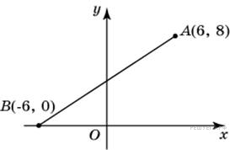Найдите ординату точки пересечения оси Oy и отрезка, соединяющего точки A(6; 8) и B(−6; 0).
5. B 5 № 1004. На экзамене 40 вопросов, Коля не выучил 4 из них. Найдите вероятность того, что ему попадется выученный вопрос.
6. B 6 № 315120. Найдите корень уравнения 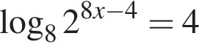.
7. B 7 № 53619. Найдите сторону правильного шестиугольника, описанного около окружности, радиус которой равен 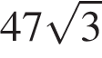
8. B 10 № 26820. Найдите значение выражения , если 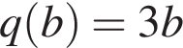.
9. B 11 № 42685. Для поддержания навеса планируется использовать цилиндрическую колонну. Давление P (в паскалях), оказываемое навесом и колонной на опору, определяется по формуле 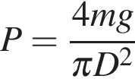, где кг — общая масса навеса и колонны, D — диаметр колонны (в метрах). Считая ускорение свободного падения 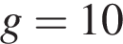 м/с, а 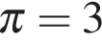, определите наименьший возможный диаметр колонны, если давление, оказываемое на опору, не должно быть больше 800 000 Па. Ответ выразите в метрах.
10. B 13 № 99617. Даша и Маша пропалывают грядку за 12 минут, а одна Маша — за 20 минут. За сколько минут пропалывает грядку одна Даша?
11. B 14 № 287103. Найдите точку минимума функции .

Вариант № 17
1. B 1 № 77352. При оплате услуг через платежный терминал взимается комиссия 5%. Терминал принимает суммы кратные 10 рублям. Аня хочет положить на счет своего мобильного телефона не меньше 300 рублей. Какую минимальную сумму она должна положить в приемное устройство данного терминала?
2. B 2 № 323024. На диаграмме показано распределение выплавки меди в 10 странах мира (в тысячах тонн) за 2006 год. Среди представленных стран первое место по выплавке меди занимали США, десятое место — Казахстан. Какое место занимала Индонезия?

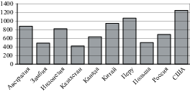
3. B 3 № 246261.
В среднем гражданин А. в дневное время расходует 125 кВт ч электроэнергии в месяц, а в ночное время — 155 кВт ч электроэнергии. Раньше у А. в квартире был установлен однотарифный счетчик, и всю электроэнергию он оплачивал по тарифу 2,6 руб. за кВт ч. Год назад А. установил двухтарифный счeтчик, при этом дневной расход электроэнергии оплачивается по тарифу 2,6 руб. за кВт ч, а ночной расход оплачивается по тарифу 0,7 руб. за кВт ч. В течение 12 месяцев режим потребления и тарифы оплаты электроэнергии не менялись. На сколько больше заплатил бы А. за этот период, если бы не поменялся счетчик? Ответ дайте в рублях.
4. B 4 № 27582. 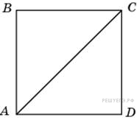Найдите площадь квадрата, если его диагональ равна 1.
5. B 5 № 1017. Аня с папой решили покататься на колесе обозрения. Всего на колесе 22 кабинки, из них 5 — желтые, 6 — белые, остальные — красные. Кабинки по очереди подходят к платформе для посадки. Найдите вероятность того, что Аня прокатится в красной кабинке.
6. B 6 № 39003.

Найдите корень уравнения 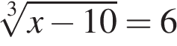.
7. B 7 № 27364. В треугольнике угол равен 90°, 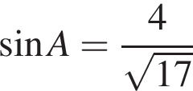. Найдите тангенс внешнего угла при вершине.
8. B 10 № 65765.
Найдите значение выражения 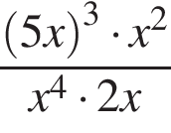.
9. B 11 № 505148. При адиабатическом процессе для идеального газа выполняется закон pV^{k} = const , где p – давление в газе в паскалях, V – объём газа в кубических метрах. В ходе эксперимента с одноатомным идеальным газом (для него k = ) из начального состояния, в котором const = 3,2·10⁶Па·м⁴ , газ начинают сжимать. Какой наибольший объём V может занимать газ при давлении p не ниже 2·10⁵ Па ? Ответ выразите в кубических метрах.
10. B 13 № 505171. Моторная лодка прошла против течения реки 135 км и вернулась в пункт отправления, затратив на обратный путь на 6 часов меньше. Найдите скорость течения, если скорость лодки в неподвижной воде равна 12 км/ч.
Ответ дайте в км/ч.
11. B 14 № 287103. Найдите точку минимума функции .

Вариант № 18
1. B 1 № 83343.
В доме, в котором живет Оля, 9 этажей и несколько подъездов. На каждом этаже находится по 3 квартиры. Оля живет в квартире № 32. В каком подъезде живет Оля?
2. B 2 № 28745.
На диаграмме показано количество посетителей сайта РИА Новости во все дни с 10 по 29 ноября 2009 года. По горизонтали указываются дни месяца, по вертикали — количество посетителей сайта за данный день. Определите по диаграмме, каково наименьшее суточное количество посетителей сайта РИА Новости за указанный период.
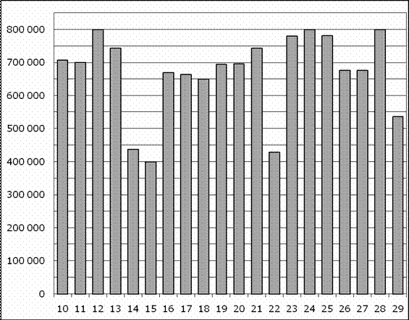
3. B 3 № 18499. Для транспортировки 3 тонн груза на 250 км можно воспользоваться услугами одной из трех фирм-перевозчиков. Стоимость перевозки и грузоподъемность автомобилей для каждого перевозчика указана в таблице. Сколько рублей придется заплатить за самую дешевую перевозку?

Перевозчик | Стоимость перевозки одним автомобилем  (руб. на 10 км) | Грузоподъемность автомобилей  (тонн)
А | 110 | 2,2
Б | 140 | 2,8
В | 160 | 3,2
4. B 4 № 27948. 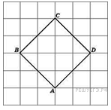Найдите радиус окружности, вписанной в квадрат , считая стороны квадратных клеток равными 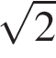.
5. B 5 № 505376. Перед началом первого тура чемпионата по бадминтону участников разбивают на игровые пары случайным образом с помощью жребия. Всего в чемпионате участвует 76 бадминтонистов, среди которых 16 участников из России, в том числе Игорь Чаев. Какова вероятность того, что в первом туре Игорь Чаев будет играть с каким-либо бадминтонистом из России?
6. B 6 № 101379.
Решите уравнение 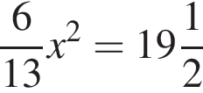. Если уравнение имеет более одного корня, в ответе запишите меньший из корней.
7. B 7 № 27615. 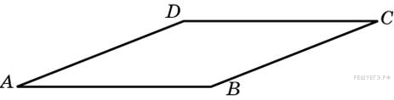Площадь ромба равна 18. Одна из его диагоналей равна 12. Найдите другую диагональ.
8. B 10 № 26849. Найдите значение выражения 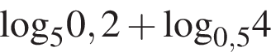.
9. B 11 № 41117. При температуре рельс имеет длину м. При возрастании температуры происходит тепловое расширение рельса, и его длина, выраженная в метрах, меняется по закону, где — коэффициент теплового расширения, — температура (в градусах Цельсия). При какой температуре рельс удлинится на 7,5 мм? Ответ выразите в градусах Цельсия.
10. B 13 № 99589. Из городов и , расстояние между которыми равно 330 км, навстречу друг другу одновременно выехали два автомобиля и встретились через 3 часа на расстоянии 180 км от города . Найдите скорость автомобиля, выехавшего из города . Ответ дайте в км/ч.
11. B 14 № 245177. Найдите точку максимума функции 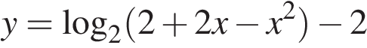.

Вариант № 19
1. B 1 № 24505.
Больному прописано лекарство, которое нужно пить по 0.5 г 4 раза в день в течение 3 дней. В одной упаковке 10 таблеток лекарства по 0.5 г. Какого наименьшего количества упаковок хватит на весь курс лечения?
2. B 2 № 26872. На рисунке жирными точками показана цена нефти на момент закрытия биржевых торгов во все рабочие дни с 17 по 31 августа 2004 года. По горизонтали указываются числа месяца, по вертикали — цена барреля нефти в долларах США. Для наглядности жирные точки на рисунке соединены линией. Определите по рисунку наименьшую цену нефти на момент закрытия торгов в указанный период (в долларах США за баррель).

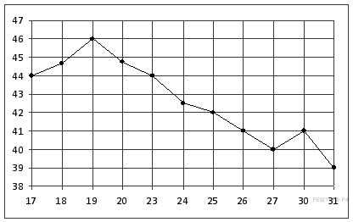

3. B 3 № 26685. В таблице даны тарифы на услуги трех фирм такси. Предполагается поездка длительностью 70 минут. Нужно выбрать фирму, в которой заказ будет стоить дешевле всего. Сколько рублей будет стоить этот заказ?

Фирма такси | Подача машины | Продолжительность и стоимость  минимальной поездки * | Стоимость 1 минуты  сверх продолжительности  минимальной поездки
А | 350 руб. | Нет | 13 руб.
Б | Бесплатно | 20 мин. — 300 руб. | 19 руб.
В | 180 руб. | 10 мин. — 150 руб. | 15 руб.

*Если поездка продолжается меньше указанного времени, она оплачивается по стоимости минимальной поездки.
4. B 4 № 27743. 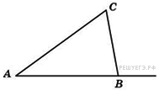В треугольнике угол равен , внешний угол при вершине равен 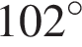. Найдите угол . Ответ дайте в градусах.
5. B 5 № 320178. На клавиатуре телефона 10 цифр, от 0 до 9. Какова вероятность того, что случайно нажатая цифра будет чётной?
6. B 6 № 77372. Решите уравнение 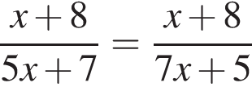. Если уравнение имеет более одного корня, в ответе запишите больший из корней.

7. B 7 № 27808. 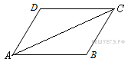Диагональ параллелограмма образует с двумя его сторонами углы 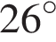 и 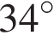. Найдите больший угол параллелограмма. Ответ дайте в градусах.
8. B 10 № 68595.
Найдите значение выражения 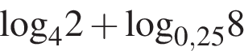.
9. B 11 № 263861. Расстояние от наблюдателя, находящегося на небольшой высоте километров над землeй, до наблюдаемой им линии горизонта вычисляется по формуле 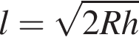, где (км) — радиус Земли. С какой высоты горизонт виден на расстоянии 28 километров? Ответ выразите в километрах.
10. B 13 № 26596. Двое рабочих, работая вместе, могут выполнить работу за 12 дней. За сколько дней, работая отдельно, выполнит эту работу первый рабочий, если он за два дня выполняет такую же часть работы, какую второй – за три дня?
11. B 14 № 245174. Найдите точку минимума функции .

Вариант № 20
1. B 1 № 26644. Налог на доходы составляет 13% от заработной платы. После удержания налога на доходы Мария Константиновна получила 9570 рублей. Сколько рублей составляет заработная плата Марии Константиновны?

2. B 2 № 263767.
На рисунке жирными точками показана цена платины, установленная Центробанком РФ во все рабочие дни во все рабочие дни с 1 по 27 октября 2010 года. По горизонтали указываются числа месяца, по вертикали — цена платины в рублях за грамм. Для наглядности жирные точки на рисунке соединены линией. Определите по рисунку наибольшую цену платины в период с 1 по 13 октября. Ответ дайте в рублях за грамм.
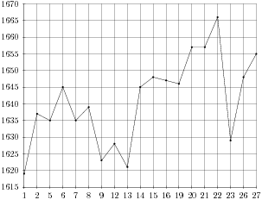
3. B 3 № 18435.

В таблице даны условия банковского вклада в трех различных банках. Предполагается, что клиент кладет на счет 40000 рублей на срок 1 год. В каком банке к концу года вклад окажется наибольшим? В ответе укажите сумму этого вклада в рублях.

Банк | Обслуживание счета* | Процентная ставка  (% годовых)**
Банк А | 30 руб. в год | 2,3
Банк Б | 9 руб. в месяц | 2,5
Банк В | Бесплатно | 2,2

* В начале года или месяца со счета снимается указанная сумма в уплату за ведение счета
** В конце года вклад увеличивается на указанное количество процентов.
4. B 4 № 27943. 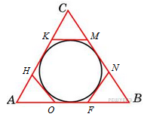К окружности, вписанной в треугольник ABC, проведены три касательные. Периметры отсеченных треугольников равны 6, 8, 10. Найдите периметр данного треугольника.
5. B 5 № 54903.
Найдите диагональ квадрата, если его площадь равна 364,5.
6. B 6 № 3231.
Найдите корень уравнения 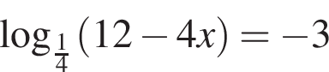.
7. B 7 № 27873. Точки , , , , расположенные на окружности, делят эту окружность на четыре дуги , , и , градусные величины которых относятся соответственно как . Найдите угол четырехугольника . Ответ дайте в градусах.
8. B 10 № 77398. Найдите значение выражения 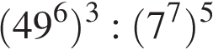.
9. B 11 № 54799.
Коэффициент полезного действия (КПД) некоторого двигателя определяется формулой , где — температура нагревателя (в градусах Кельвина), — температура холодильника (в градусах Кельвина). При какой минимальной температуре нагревателя КПД этого двигателя будет не меньше , если температура холодильника К? Ответ выразите в градусах Кельвина.
10. B 13 № 26600. Первая труба пропускает на 5 литров воды в минуту меньше, чем вторая. Сколько литров воды в минуту пропускает вторая труба, если резервуар объемом 375 литров она заполняет на 10 минут быстрее, чем первая труба заполняет резервуар объемом 500 литров?
11. B 14 № 245184. Найдите наибольшее значение функции

Вариант № 21
1. B 1 № 505392. Каждый день во время конференции расходуется 80 пакетиков чая. Конференция длится 4 дня. Чай продаётся в пачках по 100 пакетиков. Сколько пачек чая нужно купить на все дни конференции?
2. B 2 № 263677.
На рисунке жирными точками показан курс доллара, установленный Центробанком РФ, во все рабочие дни с 22 сентября по 22 октября 2010 года. По горизонтали указываются числа месяца, по вертикали — цена доллара в рублях. Для наглядности жирные точки на рисунке соединены линией. Определите по рисунку наименьший курс доллара за указанный период. Ответ дайте в рублях.
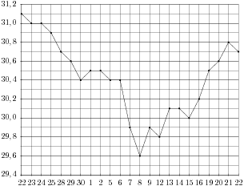
3. B 3 № 40291.
Строительной фирме нужно приобрести 80 кубометров пенобетона у одного из трех поставщиков. Цены и условия доставки приведены в таблице. Сколько рублей придется заплатить за самую дешевую покупку с доставкой?
Поставщик | Стоимость пенобетона  (руб. за за 1 м³) | Стоимость доставки | Дополнительныеусловия
A | 2950 | 4900 руб.
Б | 3200 | 5900 руб. | При заказе на сумму больше 150000 руб.  доставка бесплатно
В | 2980 | 3900 руб. | При заказе более 85 м³  доставка бесплатно
4. B 4 № 27767. 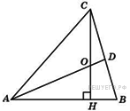В треугольнике – высота, – биссектриса, – точка пересечения и угол равен . Найдите угол . Ответ дайте в градусах.
5. B 5 № 1018. Кирилл с папой решил покататься на колесе обозрения. Всего на колесе 30 кабинок, из них 8 – фиолетовые, 4 – зеленые, остальные – оранжевые. Кабинки по очереди подходят к платформе для посадки. Найдите вероятность того, что Кирилл прокатится в оранжевой кабинке.
6. B 6 № 14673.
Найдите корень уравнения: 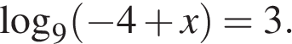
7. B 7 № 27251. В треугольнике угол равен 90°, , . Найдите .
8. B 10 № 26831. Найдите значение выражения 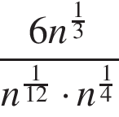 при 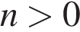.
9. B 11 № 42215. Коэффициент полезного действия (КПД) кормозапарника равен отношению количества теплоты, затраченного на нагревание воды массой (в килограммах) от температуры до температуры (в градусах Цельсия) к количеству теплоты, полученному от сжигания дров массы 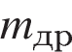 кг. Он определяется формулой 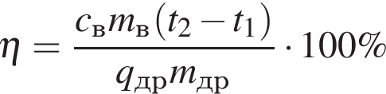, где 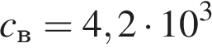 Дж/(кгК) — теплоемкость воды, 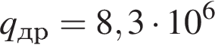 Дж/кг — удельная теплота сгорания дров. Определите наименьшее количество дров, которое понадобится сжечь в кормозапарнике, чтобы нагреть кг воды от до кипения, если известно, что КПД кормозапарника не больше . Ответ выразите в килограммах.
10. B 13 № 6005. Катер в 11:00 вышел из пункта А в пункт В, расположенный в 30 км от А. Пробыв в пункте В 2 часа 40 минут, катер отправился назад и вернулся в пункт А в 19:00. Определите (в км/час) скорость течения реки, если известно, что собственная скорость катера равна 12 км/ч.

11. B 14 № 287303.
Найдите наибольшее значение функции .

Вариант № 22
1. B 1 № 77356. Спидометр автомобиля показывает скорость в милях в час. Какую скорость (в милях в час) показывает спидометр, если автомобиль движется со скоростью 36 км в час? (Считайте, что 1 миля равна 1,6 км.)
2. B 2 № 323071. На диаграмме показано распределение выплавки цинка в 11 странах мира (в тысячах тонн) за 2009 год. Среди представленных стран первое место по выплавке меди занимало Марокко, одиннадцатое место — Болгария. Какое место занимала КНДР?

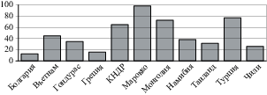
3. B 3 № 18763.
Для того, чтобы связать свитер, хозяйке нужно 800 граммов шерсти красного цвета. Можно купить красную пряжу по цене 80 рублей за 100 г, а можно купить неокрашенную пряжу по цене 50 рублей за 100 г и окрасить ее. Один пакетик краски стоит 20 рублей и рассчитан на окраску 400 г пряжи. Какой вариант покупки дешевле? В ответ напишите, сколько рублей будет стоить эта покупка.
4. B 4 № 248809.
Найдите площадь квадрата, изображенного на клетчатой бумаге с размером клетки 1 см 1 см (см. рис.). Ответ дайте в квадратных сантиметрах.
5. B 5 № 1009. Люба включает телевизор. Телевизор включается на случайном канале. В это время по шести каналам из сорока восьми показывают документальные фильмы. Найдите вероятность того, что Люба попадет на канал, где документальные фильмы не идут.
6. B 6 № 38183.
Найдите корень уравнения .
7. B 7 № 27272. 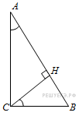В треугольнике угол равен 90°, – высота, 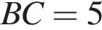, 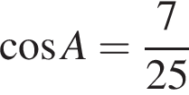. Найдите .
8. B 10 № 26862. Найдите значение выражения 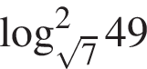.
9. B 11 № 42377. При сближении источника и приемника звуковых сигналов движущихся в некоторой среде по прямой навстречу друг другу частота звукового сигнала, регистрируемого приeмником, не совпадает с частотой исходного сигнала Гц и определяется следующим выражением: 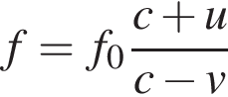 (Гц), где c — скорость распространения сигнала в среде (в м/с), а м/с и м/с — скорости приeмника и источника относительно среды соответственно. При какой максимальной скорости c (в м/с) распространения сигнала в среде частота сигнала в приeмнике f будет не менее 135 Гц?
10. B 13 № 115353. Первую треть трассы автомобиль ехал со скоростью 90 км/ч, вторую треть — со скоростью 120 км/ч, а последнюю — со скоростью 45 км/ч. Найдите среднюю скорость автомобиля на протяжении всего пути. Ответ дайте в км/ч.
11. B 14 № 245178. Найдите точку минимума функции 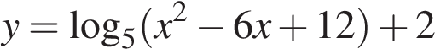.

Вариант № 23
1. B 1 № 82081.

В сентябре 1 кг винограда стоил 90 рублей, в октябре виноград подорожал на 25%, а в ноябре еще на 20%. Сколько рублей стоил 1 кг винограда после подорожания в ноябре?
2. B 2 № 263863. 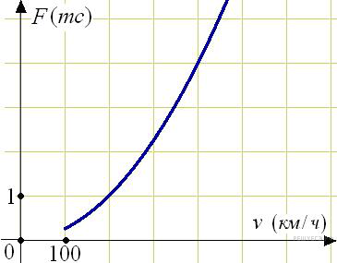Когда самолет находится в горизонтальном полете, подъемная сила, действующая на крылья, зависит только от скорости. На рисунке изображена эта зависимость для некоторого самолета. На оси абсцисс откладывается скорость (в километрах в час), на оси ординат — сила (в тоннах силы). Определите по рисунку, чему равна подъемная сила (в тоннах силы) при скорости 200 км/ч?
3. B 3 № 245761.
В таблице указаны средние цены (в рублях) на некоторые основные продукты питания в трех городах России (по данным на начало 2010 года).

Наименование продукта | Петрозаводск | Павловск | Тверь
Пшеничный хлеб (батон) | 13 | 18 | 11
Молоко (1 литр) | 26 | 28 | 26
Картофель (1 кг) | 14 | 9 | 9
Сыр (1 кг) | 230 | 240 | 240
Мясо (говядина) | 280 | 275 | 280
Подсолнечное масло (1 литр) | 38 | 38 | 38

Определите, в каком из этих городов окажется самым дешевым следующий набор продуктов: 2 батона пшеничного хлеба, 2 кг говядины, 1 л подсолнечного масла. В ответ запишите стоимость данного набора продуктов в этом городе (в рублях).
4. B 4 № 48913. В треугольнике ABC , высота AH равна 42. Найдите угол C. Ответ дайте в градусах.
5. B 5 № 320183. Перед началом футбольного матча судья бросает монетку, чтобы определить, какая из команд начнёт игру с мячом. Команда «Физик» играет три матча с разными командами. Найдите вероятность того, что в этих играх «Физик» выиграет жребий ровно два раза.
6. B 6 № 26651. Найдите корень уравнения .
7. B 7 № 27296. В треугольнике , 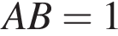, 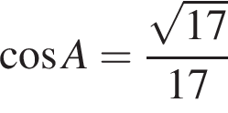. Найдите высоту .
8. B 10 № 62203. Найдите значение выражения 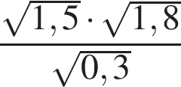.
9. B 11 № 27992. Уравнение процесса, в котором участвовал газ, записывается в виде, где (Па) – давление в газе, – объeм газа в кубических метрах, a – положительная константа. При каком наименьшем значении константы a уменьшение вдвое раз объeма газа, участвующего в этом процессе, приводит к увеличению давления не менее, чем в 4 раза?
10. B 13 № 39799. Двое рабочих, работая вместе, могут выполнить работу за 2 дня. За сколько дней, работая отдельно, выполнит эту работу первый рабочий, если он за 1 день выполняет такую же часть работы, какую второй — за 2 дня?
11. B 14 № 245176. Найдите наибольшее значение функции 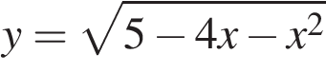.

Вариант № 24
1. B 1 № 25279.
Налог на доходы составляет 13% от заработной платы. Заработная плата Ивана Кузьмича равна 13 000 рублей. Сколько рублей он получит после вычета налога на доходы?
2. B 2 № 77261.
На диаграмме показана среднемесячная температура воздуха в Нижнем Новгороде (Горьком) за каждый месяц 1994 года. По горизонтали указываются месяцы, по вертикали — температура в градусах Цельсия. Определите по диаграмме, сколько было месяцев, когда среднемесячная температура превышала 4 градуса Цельсия.
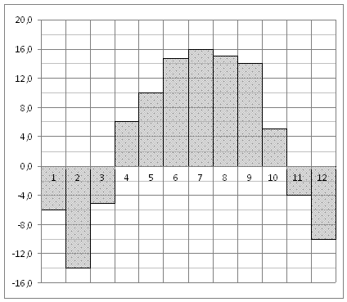
3. B 3 № 18431.

В таблице даны условия банковского вклада в трех различных банках. Предполагается, что клиент кладет на счет 10000 рублей на срок 1 год. В каком банке к концу года вклад окажется наибольшим? В ответе укажите сумму этого вклада в рублях.

Банк | Обслуживание счета* | Процентная ставка  (% годовых)**
Банк А | 30 руб. в год | 1,9
Банк Б | 9 руб. в месяц | 2,2
Банк В | Бесплатно | 1

* В начале года или месяца со счета снимается указанная сумма в уплату за ведение счета

** В конце года вклад увеличивается на указанное количество процентов.
4. B 4 № 27715. 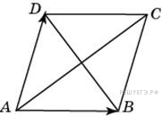Диагонали ромба равны 12 и 16. Найдите длину вектора 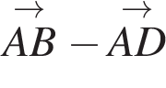.
5. B 5 № 55153.
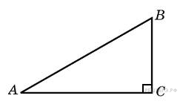Площадь прямоугольного треугольника равна 99. Один из его катетов равен 33. Найдите другой катет.
6. B 6 № 99757.
Решите уравнение 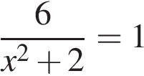. Если уравнение имеет более одного корня, в ответе запишите больший из корней.
7. B 7 № 27248. В треугольнике угол равен 90°, 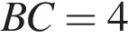, . Найдите .
8. B 10 № 26887. Найдите значение выражения 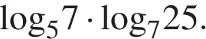
9. B 11 № 505382. Расстояние от наблюдателя, находящегося на небольшой высоте километров над землёй, до наблюдаемой им линии горизонта вычисляется по формуле 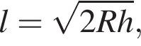 где — радиус Земли. С какой высоты горизонт виден на расстоянии 160 километров? Ответ выразите в километрах.
10. B 13 № 117235. По морю параллельными курсами в одном направлении следуют два сухогруза: первый длиной 140 метров, второй — длиной 60 метров. Сначала второй сухогруз отстает от первого, и в некоторый момент времени расстояние от кормы первого сухогруза до носа второго составляет 200 метров. Через 15 минут после этого уже первый сухогруз отстает от второго так, что расстояние от кормы второго сухогруза до носа первого равно 100 метрам. На сколько километров в час скорость первого сухогруза меньше скорости второго?
11. B 14 № 286703.
Найдите точку минимума функции 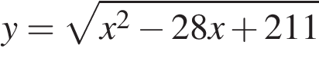.

Вариант № 25
1. B 1 № 505456. Больному прописано лекарство, которое нужно принимать по 0,5 г 2 раза в день в течение 7 дней. В одной упаковке 10 таблеток по 0,25г. Какого наименьшего количества упаковок хватит на весь курс лечения?
2. B 2 № 28743.
На диаграмме показано количество посетителей сайта РИА Новости во все дни с 10 по 29 ноября 2009 года. По горизонтали указываются дни месяца, по вертикали — количество посетителей сайта за данный день. Определите по диаграмме, сколько было дней за данный период, когда на сайте РИА Новости было менее полумиллиона посетителей.

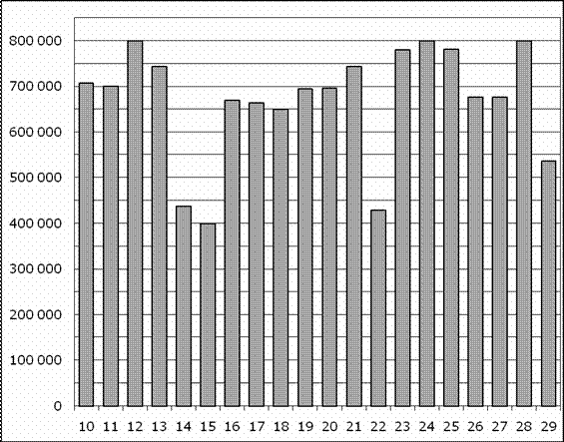
3. B 3 № 77360. В магазине одежды объявлена акция: если покупатель приобретает товар на сумму свыше 10 000 руб., он получает скидку на следующую покупку в размере 10%. Если покупатель участвует в акции, он теряет право возвратить товар в магазин. Покупатель Б. хочет приобрести куртку ценой 9300 руб., рубашку ценой 1800 руб. и перчатки ценой 1200 руб. В каком случае Б. заплатит за покупку меньше всего:
1) Б. купит все три товара сразу.
2) Б. купит сначала куртку и рубашку, а потом перчатки со скидкой.
3) Б. купит сначала куртку и перчатки, а потом рубашку со скидкой.
В ответ запишите, сколько рублей заплатит Б. за покупку в этом случае.
4. B 4 № 27582. Найдите площадь квадрата, если его диагональ равна 1.
5. B 5 № 322497. В кармане у Коли было четыре конфеты — «Грильяж», «Ласточка», «Взлётная» и «Василёк», а так же ключи от квартиры. Вынимая ключи, Коля случайно выронил из кармана одну конфету. Найдите вероятность того, что потерялась конфета «Ласточка».
6. B 6 № 26658. Найдите корень уравнения 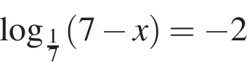.
7. B 7 № 27424. 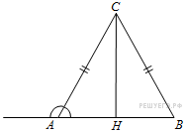В треугольнике 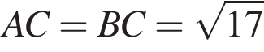, 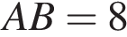. Найдите тангенс внешнего угла при вершине .
8. B 10 № 65919. Найдите 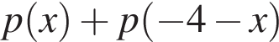, если 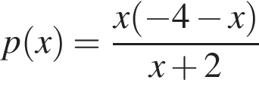 при 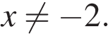
9. B 11 № 41987.
По закону Ома для полной цепи сила тока, измеряемая в амперах, равна , где — ЭДС источника (в вольтах), Ом — его внутреннее сопротивление, — сопротивление цепи (в омах). При каком наименьшем сопротивлении цепи сила тока будет составлять не более от силы тока короткого замыкания ? (Ответ выразите в омах.)
10. B 13 № 99607. Первые 190 км автомобиль ехал со скоростью 50 км/ч, следующие 180 км — со скоростью 90 км/ч, а затем 170 км — со скоростью 100 км/ч. Найдите среднюю скорость автомобиля на протяжении всего пути. Ответ дайте в км/ч.
11. B 14 № 245177. Найдите точку максимума функции .

Вариант № 26
1. Розничная цена учебника 180 рублей, она на 20% выше оптовой цены. Какое наибольшее число таких учебников можно купить по оптовой цене на 7900 рублей?
2. На диаграмме показана среднемесячная температура воздуха в Санкт-Петербурге за каждый месяц 1999 года. По горизонтали указываются месяцы, по вертикали - температура в градусах Цельсия. Определите по диаграмме наибольшую среднемесячную температуру в период с января по май 1999 года. Ответ дайте в градусах Цельсия.

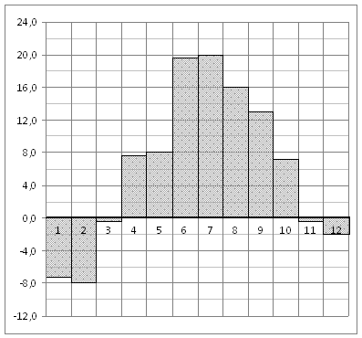
3. В таблице даны условия банковского вклада в трех различных банках. Предполагается, что клиент кладет на счет 40000 рублей на срок 1 год. В каком банке к концу года вклад окажется наибольшим? В ответе укажите сумму этого вклада в рублях.

Банк | Обслуживание счета* | Процентная ставка  (% годовых)**
Банк А | 30 руб. в год | 2,4
Банк Б | 9 руб. в месяц | 2,5
Банк В | Бесплатно | 1,7

* В начале года или месяца со счета снимается указанная сумма в уплату за ведение счета

** В конце года вклад увеличивается на указанное количество процентов.
4. 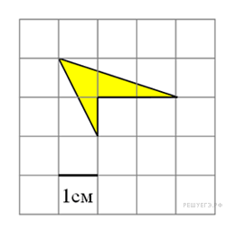Найдите площадь четырехугольника, изображенного на клетчатой бумаге с размером клетки 1 см 1 см (см. рис.). Ответ дайте в квадратных сантиметрах.

5. В классе 26 человек, среди них два близнеца — Андрей и Сергей. Класс случайным образом делят на две группы по 13 человек в каждой. Найдите вероятность того, что Андрей и Сергей окажутся в одной группе.
6. Решите уравнение 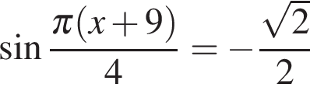. В ответе напишите наименьший положительный корень.
7. 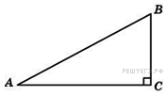В треугольнике угол равен 90°, угол равен , 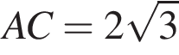. Найдите .
10. Найдите значение выражения .
11. Амплитуда колебаний маятника зависит от частоты вынуждающей силы, определяемой по формуле 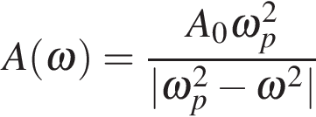, где – частота вынуждающей силы (в 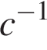), – постоянный параметр, 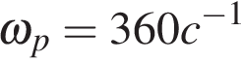 – резонансная частота. Найдите максимальную частоту , меньшую резонансной, для которой амплитуда колебаний превосходит величину не более чем на 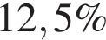. Ответ выразите в .
13. № 109059. Смешали 8 литров 25-процентного водного раствора некоторого вещества с 12 литрами 20-процентного водного раствора этого же вещества. Сколько процентов составляет концентрация получившегося раствора?
14. Найдите наибольшее значение функции .

